.
COLEGIO CRISTIANO QUILLOTA
MATEMATICAS
PAMELA GAETE B.
PRIMER AÑO BÁSICO

GUIA N° 1 DE MATEMATICA.
UNIDAD 1: NÚMEROS y OPERACIONES

NOMBRE: _______________________________________________ Fecha entrega 01 de Abril 2020
Enviar a Correo electrónico pamelagaete.ccq@gmail.com
Pegar guía en tu cuaderno
INSTRUCCIONES :Los alumnos y alumnas deben realizar el trabajo supervisado por un adulto, para guiar y leer instrucciones de cada actividad, es importante que el alumno pueda realizar de forma personal en su guía, para poder evaluar el aprendizaje real de cada alumno.

I.- COMPLETAR (6 ptos)
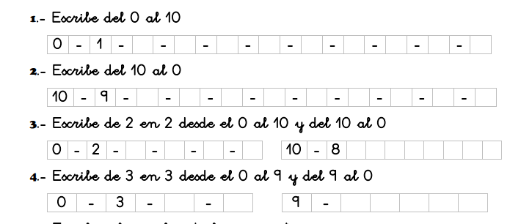

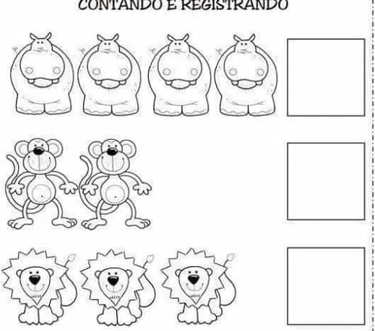
II.- ESCRIBE LA CANTIDAD DE CADA FILA DE ANIMALITOS Y PINTA,(3 ptos)

III. Reconocer, contar, leer y transcribir numeración. Realiza el trabajo de manera ordenada. (10 puntos)

